Аннотация к рабочей программе электива
«Практика устной и письменной речи»
для 6 класса
Программа электива «Практика устной и письменной речи» составлена на основе общего образования по русскому языку базового уровня в соответствии с «Программой по русскому языку к учебникам для 5-9 классов» Т.А.Баранова, Т.А.Ладыженской, Н.М. Шанского М., Дрофа,2012 г.
Программа курса внеурочной деятельности «Практика устной и письменной речи» разработана на 34 часа.
Актуальность курса состоит в практическом решении сложных теоретических вопросов речевого развития учащихся: как сделать свою речь интересной и понятной для собеседника, практическое использование лингвистических знаний и умений важно для повышения уровня грамотности, для последующей подготовки к экзаменам и для дальнейшей деятельности, успех которой невозможен без хорошего знания русского языка.
Новизна курса заключается в реализации коммуникативно-деятельностного подхода, формирующего всесторонне развитую личность. Именно внеурочная деятельность создаёт благоприятные условия для удовлетворения индивидуальных интересов учащихся и для формирования устойчивых умений коммуникации. Практико-ориентированные занятия позволяют учащимся выйти за рамки учебной литературы, научиться самостоятельно подбирать и анализировать материал, пользоваться справочной литературой, вступать в коллективный диалог со сверстниками, аргументировать свою точку зрения юного исследователя, составлять творческую работу по выработанному самостоятельно или в коллективной проектной деятельности алгоритму. Для активизации познавательной деятельности, интенсификации процесса обучения используется дидактический материал с текстами русской классической литературы и регионального компонента.
Цель программы:
Целью данной программы является формирование личности, полноценно владеющей устной и письменной речью в соответствии со своими возрастными особенностями.
Задачи:
Обучающие: развитие интереса к русскому языку как к учебному предмету; приобретение знаний, умений, навыков по грамматике русского языка; развитие мотивации к изучению русского языка; совершенствование общего языкового развития учащихся;
Воспитывающие: воспитание культуры обращения с книгой; формирование и развитие у учащихся разносторонних интересов.
Развивающие: развивать смекалку и сообразительность; приобщение школьников к самостоятельной исследовательской работе; развивать умение пользоваться разнообразными словарями; учить организации личной и коллективной деятельности в работе с книгой.
Обучение детей-билингвов представляется проблемой непростой и глубокой. Формы обучения второму языку должны быть направлены не только на усвоение как можно большего количества лексических единиц, но и на воспитание интереса к предмету «Русский язык» а так же на развитие коммуникативных навыков ребенка, умение выразить себя. Важно добиться определенного качества владения материалом, который позволит учащемуся использовать русский язык как ситуативно, так и осмысленно.
Наиболее удачные методики опираются на принцип поэтапности становления и развития речевого действия, когда более простое высказывание предшествует более сложному. На всех уровнях подачи материала осуществляется принцип коммуникативности, то есть все служит достижению определенного результата в общении. Самостоятельному употреблению речевых единиц должно предшествовать их восприятия на слух, что соответствует психолингвистическим закономерностям усвоения речи.
Практическая направленность курса заключается в том, что её реализация направлена на формирование и развитие универсальных учебных действий, социальной активности; представлений о нравственности, опыте взаимодействия со сверстниками и взрослыми в соответствии с общепринятыми этическими нормами; на воспитание эстетического отношения к окружающему миру, умение видеть и понимать прекрасное, потребность выражать себя в доступных и наиболее привлекательных видах творческой деятельности.
Особенностью данного курса является интегративный межпредметный характер. Он включает в себя сведения различных образовательных курсов: русского языка, литературы, истории.
Формы проведения занятий разнообразны и предполагают индивидуальную, парную и групповую работу. Использование таких активных форм, как лекция, практикумы, работа со словарями, деловая игра, тестирование, практикумы.
Творческие способности учащихся развиваются при решении и составлении лингвистических задач, понимании чужого текста, создании собственных высказываний, построений таблиц и схем. Особое место на занятиях отводится составлению связного рассказа на лингвистическую тему (составить связный рассказ о роли существительного, прилагательного, глагола, расширять словарный запас учащихся).
Методы и приёмы обучения:
- различные виды разбора (фонетический, лексический, словообразовательный, морфологический, синтаксический, лингвистический);
- система практических заданий, направленная на отработку навыков;- индивидуальная беседа по изученному материалу; индивидуальные задания корректирующего характера;
- обобщающая беседа по изученному материалу;
- фронтальный опрос;
- письмо под диктовку с комментированием орфограмм;- письменная проверочная работа.
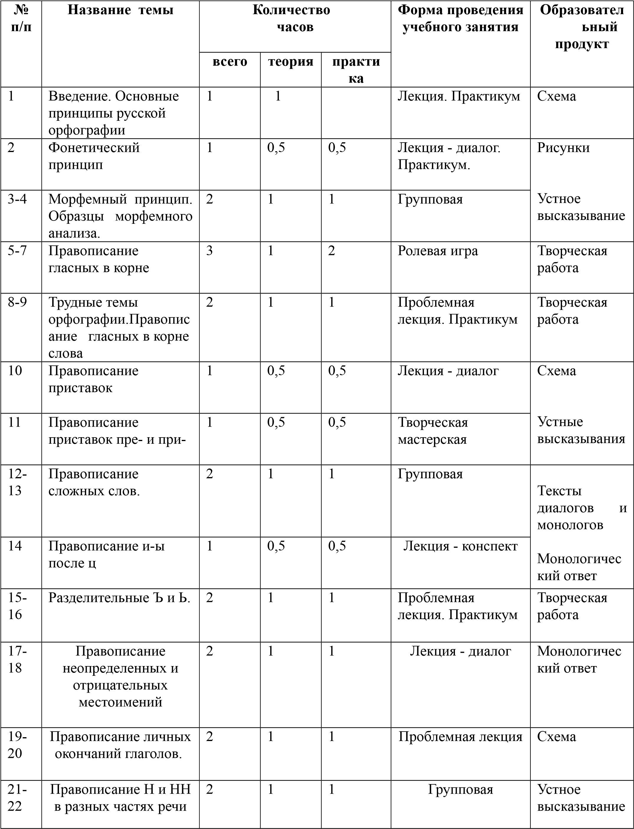
Учебно-тематический план

